ИССЛЕДОВАНИЕ РЫНКА НЕДВИЖИМОСТИ ПСКОВСКОЙ ОБЛАСТИ

Специалисты ГБУ ПО «БТИ и ГКО» на постоянной основе ведут анализ рынка недвижимости, в том числе в части определения основных показателей, оказывающих влияние на стоимость объекта недвижимости. В экспертно-аналитическом исследовании рынка недвижимости приняли участие не только сотрудники ГБУ ПО «БТИ и ГКО», имеющие соответствующую квалификацию кадастровых оценщиков и оценщиков, но и представители оценочного сообщества, в частности представители ООО «Эксперт оценка», ООО «Независимая оценка», ООО “Лид Тайм” и другие профессиональные объединения.
Цель исследования: создание четкой структуры факторов, удобной в пользовании профессионалами: риелторам - при сравнении объектов и для удобства работы с клиентами, аналитикам - для использования данных с целью факторного анализа рынка, оценщикам - при применении метода сравнения продаж и, в частности, при применении метода корректировок в соответствии с п.22 ФСО №7 для г. Пскова и Псковской области.

Методология исследования
Данное исследование является комбинированным по способу получения данных. Основной набор корректировок определен статистической обработкой экспертных мнений специалистов – профессиональных участников рынка недвижимости: оценщиков, аналитиков. Стаж работы специалистов, принявших участие в исследовании, составил от 3 до 20 лет, что говорит о достаточно высоком уровне представленного исследования.
Данное исследование учитывает информацию справочных и аналитических материалов, опыт и методологические основы, наработанные в ходе проведения кадастровых оценок, выполненных ГБУ ПО «БТИ и ГКО», а также анализ рыночных отчётов, поступающих в ГБУ ПО «БТИ и ГКО» в рамках процедуры установления кадастровой стоимости в размере рыночной.

Местоположение
В большинстве городов можно выделить типовые зоны, характеризующиеся повышенным интересом потенциальных покупателей. К самой востребованной (дорогой) зоне безусловно можно отнести исторический либо деловой цент города. Сюда сходятся крупные транспортные магистрали, высокий пешеходный трафик, а также здесь расположено множество достопримечательностей. Проведя анализ картографического материала и экспертного опроса, были выявлены территории, которые можно отнести к центральной части г. Пскова и г. Великие Луки.
Граница центральной части города Пскова проходит от Варлаамовской башни по ул. Застенной, по ул. Гремячей, по ул. Кузнецкой, через мост им. 50-летия Октября до ул. Красноармейской и далее от ул. Максима Горького до Комсомольской площади, затем через реку Великую и замыкается на Варлаамовской башне.

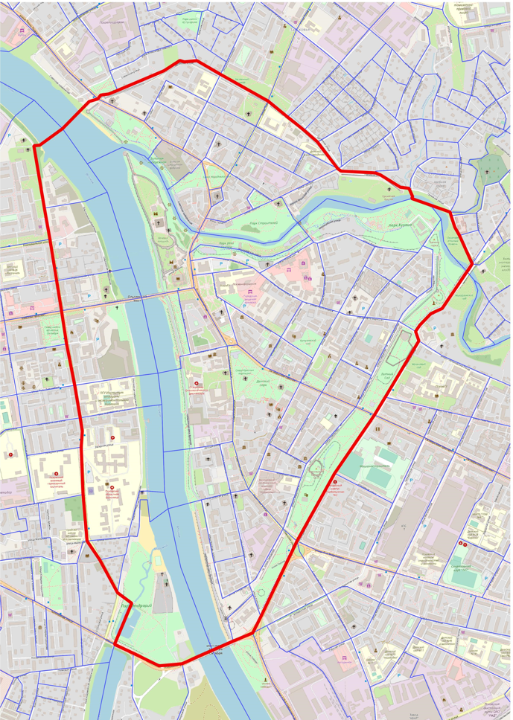
Рис. 1 Центральная часть города Пскова

Граница центральной части города Великие Луки проходит от набережной реки Ловать по ул. Льва Толстого, по ул. Некрасова, по ул. Ботвина, по Октябрьскому проспекту, по проспекту Гагарина, по ул. Дьяконова, по ул. Первомайской, через реку Ловать, по территории Петровского парка до ул. Евгения Клевцова, затем по ней до ул. Виноградова, ул. Лизы Чайкиной, по проспекту Ленина, набережной Александра Матросова и через реку Ловать замыкается на ул. Льва Толстого.

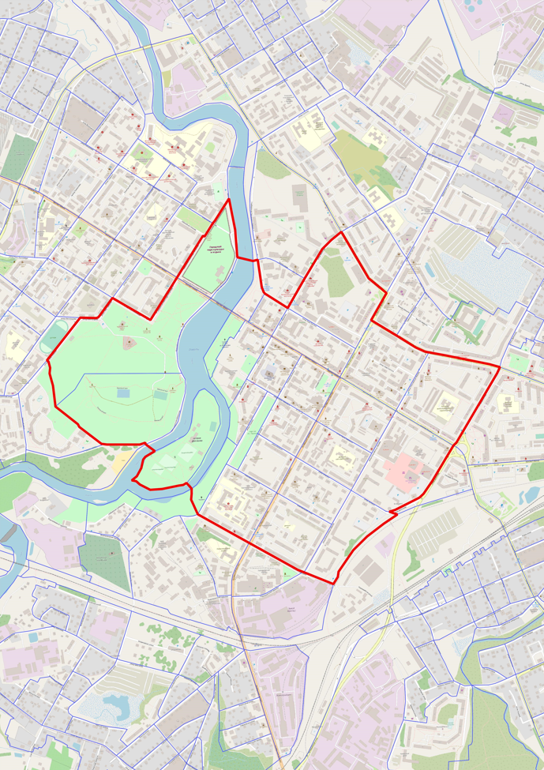
Рис. 2 Центральная часть города Великие Луки

Материал ограждающих конструкций объектов недвижимости
Материал стен объекта недвижимости является одним из наиболее значимых ценообразующих факторов для потенциальных покупателей. Этот фактор влияет на долговечность службы объекта, экологичность, на его тепло- и шумоизоляционные характеристики. В таблице ниже приведены данные, полученные в результате аналитической работы и экспертного опроса.

Таблица 1
Корректирующие коэффициенты, рассчитанные
в зависимости от материала ограждающих конструкций объекта недвижимости

тип дома (материал ограждающих конструкций) | значения коэффициентов
 | многоквартирные дома | дома малоэтажной жилой застройки, в т.ч. индивидуальные, таунхаусы | объекты коммерческого назначения, временного проживания (включая рекреационно-оздоровительного значения), административно-бытовые и общественного назначения | объекты производственного назначения, гаражи и прочие объекты
монолитный | 1.02 | 1.02 | 1.02 | 1.02
кирпичный | 1.00 | 1.00 | 1.00 | 1.00
ж/б панельный | 0.95 | 0.95 | 0.95 | 0.95
блочный | 0.88 | 0.88 | 0.88 | 0.88
бревенчатый | 0.83 | 0.83 | 0.83 | 0.83
смешанного типа (монолитно-кирпичные, лёгкие блоки) | 0.92 | - | - | -
клееный брус | - | 0.85 | 0.85 | 0.85
деревянный | 0.57 | - | 0.75 | -
сэндвич-панели | - | - | - | 0.79
каркасный деревянный | - | 0.75 | - | 0.75
шлакоблочный | - | 0.84 | 0.84 | 0.84
щитовой | 0.65 | - | - | -
металлический | - | - | - | 0.61
из прочих материалов | 0.50 | 0.50 | 0.50 | 0.50

Техническое состояние объектов недвижимости
Критерием оценки физического (технического) состояния объекта недвижимости в целом и его отдельных частей является физический износ.
Физический износ – это: частичная или полная потеря элементами здания своих первоначальных технических и эксплуатационных качеств. Многие факторы влияют на время достижения зданием предельно допустимого физического износа, при котором дальнейшая эксплуатация здания практически невозможна.
Стоимость новых зданий и расположенных в них помещений обычно выше стоимости старых зданий / помещений. Это связано в том числе и с тем, что при проектировании и возведении зданий, как правило, используются более современные технологии.
Таким образом, очевидно, что степень физического износа и применяемые технологии при строительстве объекта недвижимости влияют на его стоимость. В таблице ниже приведены данные, полученные в результате аналитической работы и экспертного опроса.

Таблица 2
Корректирующие коэффициенты, рассчитанные
в зависимости от технического состояния объекта недвижимости
Техническое состояние | Ориентировочный диапазон износа, % | значения коэффициентов
 |  | многоквартирные дома, дома малоэтажной жилой застройки, в т.ч. индивидуальные, таунхаусы | объекты коммерческого назначения, временного проживания (включая рекреационно-оздоровительного значения), административно-бытовые и общественного назначения | объекты производственного назначения, гаражи и прочие объекты
хорошее | до 15 | 1.00 | 1.00 | 1.00
удовлетворительное | 15-30 | 0.93 | 0.89 | 0.88
требует косметического ремонта | 30-50 | 0.80 | 0.72 | 0.69
требует ремонта | 50-70 | 0.66 | 0.51 | 0.50
неудовлетворительное | Более 70 | 0.41 | 0.38 | 0.32

Инженерные коммуникации
Обеспеченность инженерными коммуникациями способствует большему комфорту в использовании объекта недвижимости, а также расширению видов использования объектов недвижимости. Возможность использования объекта недвижимости для различных видов деятельности значительно повышает стоимость объекта. Наиболее сильно ценность объекта повышает наличие таких коммуникаций как электроснабжение, газоснабжение, водоснабжение и канализация. В таблицах ниже приведены данные, полученные в результате аналитической работы и экспертного опроса.

Таблица 3
Корректирующие коэффициенты, рассчитанные
в зависимости от наличия коммуникаций у объекта недвижимости

наименование и  показатель | значения коэффициентов
 | многоквартирные дома, дома малоэтажной жилой застройки, в т.ч. индивидуальные, таунхаусы | объекты коммерческого назначения, временного проживания (включая рекреационно-оздоровительного значения), административно-бытовые и общественного назначения | объекты производственного назначения, гаражи и прочие объекты
Отопление
Без отопления | 1.00 | 0.68 | 0.68
Печное | 1.11 | - | -
Электрическое | 1.18 | - | -
Газовое | 1.21 | - | -
Центральное | 1.24 | 1.00 | 1.00
Водоснабжение
Без водоснабжения | 1.00 | 0.81 | 0.81
Автономное | 1.08 | - | -
Центральное | 1.15 | 1.00 | 1.00
Канализация
Без канализации | 1.00 | 0.80 | 0.80
Автономная | 1.06 | - | -
Центральная | 1.18 | 1.00 | 1.00
Газоснабжение
Без газоснабжения | 1.00 | 0.88 | 0.88
С газоснабжением | 1.12 | 1.00 | 1.00
Электроснабжение
Без электроснабжения | 0.85 | 0.85 | 0.85
С электроснабжением | 1.00 | 1.00 | 1.00

Выводы
Исследование факторов влияния на цену позволяет осуществлять сравнение схожих по типу и классу объектов, а также является важным условием создания понятной и прозрачной модели рынка. Актуальность данного исследования определяется необходимостью учитывать различие объектов не только при оценке объектов недвижимости, но и при обосновании цены предложения и продажи объекта, при формировании цены оферты, т.е. как для риелторов, брокеров и собственников, так и для застройщиков при выявлении тех или иных положительных или отрицательных характеристик возводимых объектов.
Все полученные значения исследуемых показателей прошли двухэтапную проверку на соответствие рыночным условиям путем коллегиального когнитивного анализа, а также внедрению в практические расчеты в рамках применения метода корректировок и обеспечили высокую достоверность итоговых результатов.
Показатели, полученные в результате исследования, актуальны для территории всей Псковской области и г. Пскова на 2022-2024 гг., а в случае смены фазы рынка и перехода от периода стагнации в зону турбулентности исследование будет актуализировано в соответствии с изменяющейся конъюнктурой.

